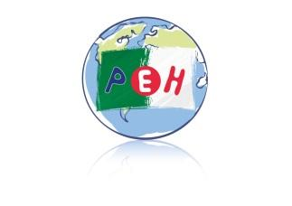
Note aux familles N.11
ABONNEMENTS UNI-PRESSE
MAGAZINES ENFANCE-JEUNESSE
Année 2023/2024
Petite Ecole d’Hydra
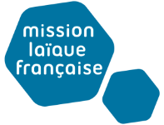
ALGER

Bonjour Madame, Monsieur,

Comme chaque année scolaire, la société UNI-PRESSE assurera une permanence à l’école le

MARDI 28 NOVEMBRE 2023 A PARTIR DE 11h30

dans le hall de l’établissement. L’entrée se fera uniquement par le portail central. Le but est toujours de promouvoir la lecture. Les familles pourront, à cet effet, abonner leurs enfants à des magazines enfance-jeunesse.

Chaque élève aura dans son sac ce jour la catalogue UNI-PRESSE avec le bulletin d’abonnement et les tarifs. La souscription des abonnements se fera, par contre, uniquement au cours de la permanence le mardi 28 novembre à partir de 11h30.

Recevez, chers parents, mes cordiales salutations.

Alger, le 23/11/2023

Le directeur

Olivier Solé

